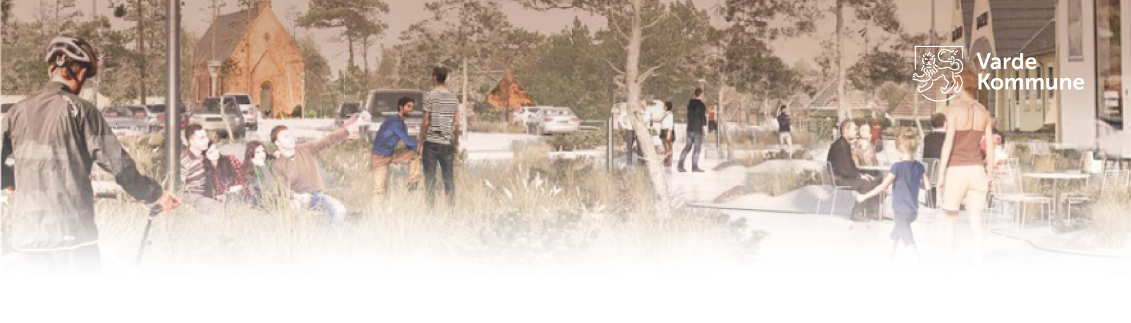

Nyhedsbrev januar 2022
-Så er startskuddet gået i Blåvand Bymidte

Varde Kommune har sammen med Blåvand Udvikling og team SLETH udarbejdet et idéoplæg til, hvordan vi sammen kan udvikle Blåvand, mindske trafikpresset, gøre bykernen smukkere og mere sammenhængende, samtidig med at vi skaber mulighed for flere ophold og siddepladser.
Vi skal have naturen tilbage til bymidten i form af plantebede og fyrtræer, vi skal samle byen med fælles belægninger, vi skal lette trafikpresset på Blåvandvej og gøre det lettere at finde et sted at parkere.
Projektet estimeret til en samlet værdi på ca. 50 mio. og finansieres af Varde Kommune, foreningerne i Blåvand, de private grundejere og Realdania. Du kan læse flere fakta om projektet her og følge projektudviklingen gennem disse nyhedsbreve eller på projektets facebookside, siden finder du ved at klikker her elle ved at søge på din facebookprofil på ”Blåvand Bymidte”.
Det første skridt er, at vi skal vælge en rådgiver der skal videreudvikle projektet. Vi har udbudt opgaven i en prækvalifikation. 7 hold har meldt sig på banen og heraf har Styregruppen valgt de 5 bedst kvalificerede hold, som bliver inviteret til at byde på den samlede rådgiveropgave. De valgte hold er:
Arkitema + COWI.
LYTT + Ingeniørerne + Johanne Bugge,
Ingeniørgruppen Varde A/S + NORRØN + Arkitekt Kristine Jensens Tegnestue,
SLA A/S + Ingeniørfirmaet VIGGO MADSEN A/S,
Sleth A/S + Skaarup Landskab + Fuldendt P/S,

Vi glæder os til at vælge den endelige totalrådgiver i februar 2022

Har I noget at skulle have sagt?
-Ja I har, i styregruppen og arbejdsgruppen er jeres interesser repræsenteret gennem:
Blåvand Udvikling, Blåvand handel og Erhverv, Borgerforeningen Blåvand og Grundejerforeningen Blåvand Nord og Blåvand grundejerforening. Se medlemmerne af styre og arbejdsgruppe her
De enkelte grundejere inden for projektområdet har mulighed for at komme med ønsker og forslag til disponering og indretning at de byrum som knytter sig til deres arealer.
I forbindelse med projektet, udarbejdes en lokalplan for området som alle berørte borgere har mulighed for at komme med input til. Vi forventer at der kommer et borgermøde i januar 2023 som en del af forhøringen, herefter tilrettes forslaget og sendes i høring hos jer igen i maj-juni 2023.
Ønsker I fremover at modtage dette nyhedsbrev kan i tilmelde jer på anbc@varde.dk.

Hvornår går det i gang?
-Vi er i gang, men vi når frem til 2024 inden i kan se fysiske forandringer i gadebilledet i Blåvand.
Når vi sammen med styregruppen har valgt en rådgiver, blive der i løbet af sensommeren 2022 en række dialogmøde med de ca. 60 private grundejere hvis arealer er med i projektet. På møderne ser vi sammen med grundejeren på, hvordan byrummene skal se ud og kan fungere fremover.

Den grove tidsplan- en tålmodighedsprøve!
I 2022 designer vi på byrummene og får fastlagt søgevejenes præcise forløb i dialog med grundejere der har arealer i spil.
I 2023 har vi dialog med myndigheder som kystdirektorat, politi osv. i forhold til diverse tilladelser. Der er offentlige høringer om lokalplanen og projektforslaget godkendes.
I 2024 væges en entreprenør og vi forventer at gravearbejdet begynder i september.

